

Como criar piso táteis mais acessíveis

Volume 7 das Recomendações do Núcleo de Estudos e Investigação em Acessibilidade da ACAPO

Índice
1. Introdução 3
2. Perfis 5
2.1. Piso de alerta 5
2.2. Piso direccional 6
2.3. Piso de cautela 7
3. Cores e materiais 9
4. Rigor na aplicação 9
5. Sinalização de passagens de peões de superfície 11
5.1. Perfis a aplicar 11
5.2. Aplicação 13
5.3. Separadores centrais 20
5.4. Tampas de utilidades 23
6. Introdução de linhas de orientação 24
6.1 Zonas pedonais 27
6.2 Cruzamentos 28
7. Sinalização de escadas 29
8. Sinalização de rampas 31
9. Sinalização de paragens de autocarro 32
10. Sinalização da entrada de edifícios públicos 33

1. Introdução
A legislação nacional, Decreto-Lei 163/2006 de 8 de Agosto, prevê o uso de material de revestimento de textura diferente e cor contrastante com o restante piso na via pública para assinalar três situações – escadas, rampas e passagens de peões de superfície. Contudo, o diploma não especifica o tipo de material a aplicar, nem as suas dimensões. A ACAPO é da opinião que as soluções aplicadas pelos gestores da via pública devem ser harmonizadas e determinado tipo de pavimento táctil deve ter o mesmo significado em todo o país, ou pelo menos em todo o município. Este documento pretende contribuir para uma normalização dos perfis a aplicar e sugerir a disposição dos pavimentos tácteis nas diversas situações.
Chamamos a atenção para o facto das Normas Técnicas do Decreto-Lei 163/2006 pretenderem assegurar condições mínimas de acessibilidade. Naturalmente, as boas e melhores práticas no campo da acessibilidade vão além das disposições legais e este documento propõe algumas soluções mais ambiciosas, como o uso de pavimentos tácteis para orientar os peões na via pública e identificar locais de interesse.
Estamos conscientes de que a natureza da via pública varia nos próprios municípios e as nossas propostas pretendem responder às diversas circunstâncias. Também estamos conscientes que os projectistas necessitam de alguma flexibilidade para criar soluções que respeitem as condições locais e os recursos disponíveis. No entanto, pedimos aos projectistas que evitem introduzir inovações sem consultar a opinião dos utilizadores ou da instituição que legitimamente os representa - a ACAPO.
Na elaboração deste documento seguimos as recomendações e práticas internacionais.
Nota: Nenhuma das figuras deste documento está desenhada à escala.

2. Perfis

2.1. Piso de alerta
O perfil a usar é o “pitonado”, composto por saliências redondas com uma altura de 5mm  0,5mm e um diámetro na base de 25mm, colocadas num padrão rectilíneo. Numa peça de 400mm por 400mm a distância entre os eixos das saliências deve ser de 66,8mm para produzir um padrão de 6 x 6. De preferência as saliências são achatadas. 
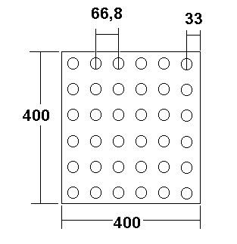
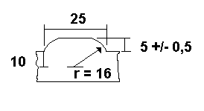
Figura 1 – Planta do piso de alerta numa peça de 400mm por 400mm e perfil de saliência achatada.

Nos produtos comercializados em Portugal encontramos as saliências dispostas em dois padrãos - parecidas com o “seis” e com o “cinco” das peças do dominó - e com pequenas diferenças na distância entre eixos. Consideramos que ambas as formas são entendidas como aviso de alerta por peões com deficiência visual.
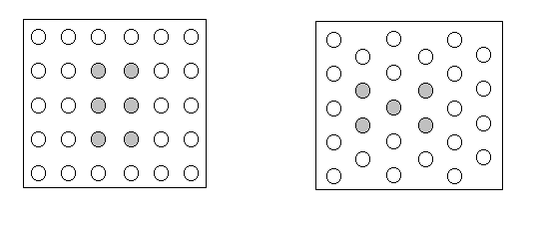
Figura 2 – Plantas de duas peças de piso de alerta, mostrando os padrões de “seis” e “cinco”.

2.2. Piso direccional
O Perfil a usar é composto por barras achatadas, longintudinais (no sentido da marcha) com uma largura de 35mm e uma altura de 5mm +/- 0,5mm. O intervalo entre as barras é de 45mm. 
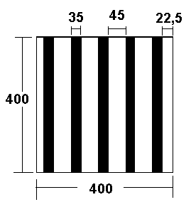

Figura 3 – Planta do piso dirrecional numa peça de 400mm por 400mm, mostrando as seis barras achatadas.

2.3. Piso de cautela
O piso de cautela é composto por barras arredondadas, transversais com uma largura de 20mm. As barras têm um raio de 10mm e uma altura de 6mm +/- 0,5mm. O intervalo entre as barras é de 30mm. 
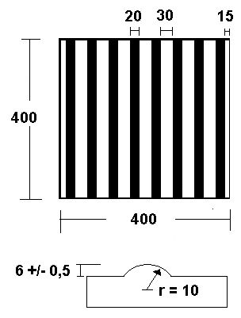

Figura 4 – Planta do piso de cautela numa peça de 400mm por 400mm, mostrando as oito barras arredondadas, e o perfil da barra. ●

3. Cores e Materiais
É essencial proporcionar um contraste cromático forte com o passeio envolvente. Dado que os materiais aplicados no passeio variam ao longo do país, não recomendamos uma cor específica para qualquer um dos pavimentos tácteis a aplicar na via pública. Recomendamos, apenas, alguma harmonização dentro de um município porque o “código” de cores pode reforçar a informação transmitida pelos perfis. No entanto, entendemos que possam optar por usar cores diferentes nas zonas históricas e novas.
Há que ter atenção com as cores e materiais claros porque podem escurecer com o uso, diminuindo ao longo do tempo o contraste cromático.
Existem diversos materiais no mercado, como por exemplo: borracha, cerâmica, tijolo e betão pré-fabricado. Consideramos que este leque de opções vai ao encontro das necessidades das câmaras municipais, fornecendo-lhes opções em termos arquitectónicos, orçamentais e métodos de construção.
Para a ACAPO o essencial são soluções uniformes, aplicadas com rigor, que transmitam aos peões com deficiência visual confiança na informação transmitida.

4. Rigor na aplicação
É essencial que os pavimentos tácteis não constituam mais uma barreira na via pública. Os perfis aqui propostos, baseados nas recomendações internacionais, foram concebidos e avaliados em termos do risco que representam para o público em geral. Por si só não constituem um perigo, mas uma aplicação defeitosa pode aumentar o risco de acidentes no passeio. No caso dos pavimentos embutidos, é essencial eliminar qualquer desnível entre as juntas. No caso dos pavimentos em borracha e semelhantes é essencial garantir que o material seja colado em toda a sua extensão.
Por outro lado, nos pavimentos embutidos, é essencial que os elementos salientes sejam elevados em relação ao passeio envolvente, de acordo com as alturas definidas nos perfis. Quando a face superior do elemento está por baixo do nível do passeio envolvente, cria-se um perfil em baixo relevo que não será detectado facilmente pelos peões.
Tal como qualquer passeio, os pavimentos tácteis necessitam de manutenção. Quando, pelo desgaste, a altura dos elementos em relevo descer até aos 3,5mm, o pavimento deverá ser substituído. ●

5. Sinalização de passagens de peões de superfície
A legislação prevê o uso de sinalização táctil no piso dos passeios no início e fim das passagens de peões sujeitas a obras de construção, reconstrução ou alteração. A ACAPO considera que todas as passadeiras de peões deveriam ser assinaladas.

5.1. Perfis a aplicar
Melhor prática
A zona a sinalizar divide-se em duas partes. Uma faixa de aproximação, junto ao limite do passeio, que informa o peão da sua aproximação à estrada e uma faixa de presença, mais estreita, que atravessa o passeio, informando o peão que circula afastado do lancil da presença da passagem de peões. Na faixa de aproximação aplica-se o piso de alerta ou “pitonado” e na faixa da presença aplica-se o piso direccional. 4
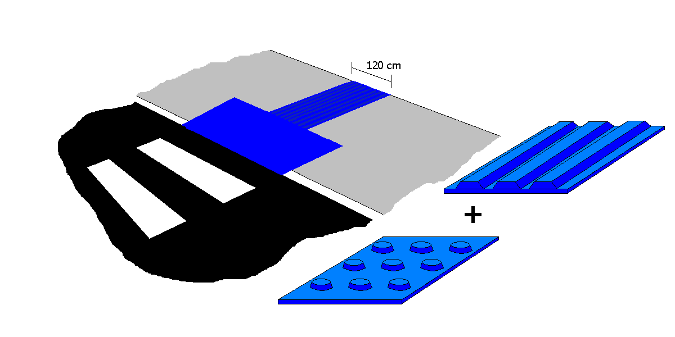
Figura 5 – Sinalização de uma passadeira, utilizando a melhor prática, ou seja, uma faixa em piso de alerta, junto ao limite do passeio, e uma faixa de presença em piso direccional, atravessando o passeio.

Boa prática
O piso de alerta ou “pitonado” é aplicado em toda a zona sinalizada. 4
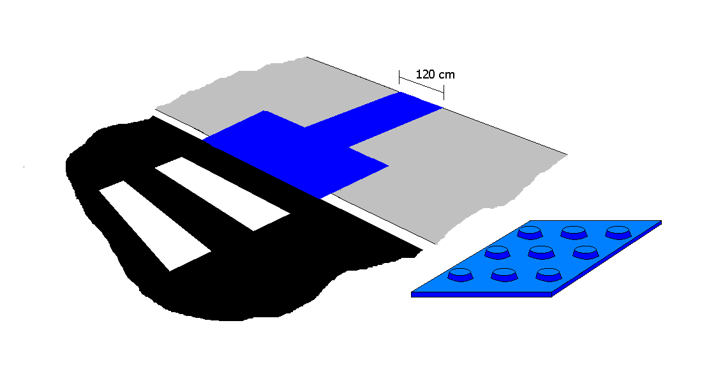

Figura 6 – Sinalização de uma passadeira, utilizando a boa prática, ou seja, ambas as faixas são compostas de piso de alerta.

5.2. Aplicação
Largura - Junto à estrada, a largura do pavimento táctil deve ser igual à largura da passagem de peões, tanto quando a estrada está elevada como quando o passeio está rebaixado. 4

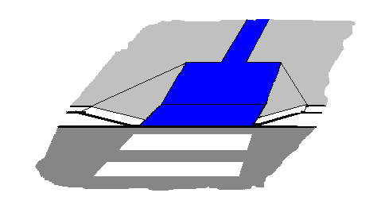
Figura 7 – Sinalização de uma passadeira quando a estrada está elevada (em cima) e quando o passeio está rebaixado (em baixo).

Na figura 7 em baixo, os planos inclinados laterais são revestidos com o material usado no passeio. No entanto, aceitamos que, por razões técnicas ou arquitectónicas, o pavimento táctil (piso de alerta) possa ser aplicado também nestas áreas.
Comprimento mínimo - 80cm ou 120cm, conforme o fluxo de peões. Quando a passagem de peões está localizada perpendicularmente ao fluxo dos peões, a faixa de aproximação deve projectar-se a um mínimo de 80 cm da estrada. Quando a passagem de peões está localizada na continuação do fluxo dos peões, a faixa de aproximação deve projectar-se a um mínimo de 120 cm da estrada. 4
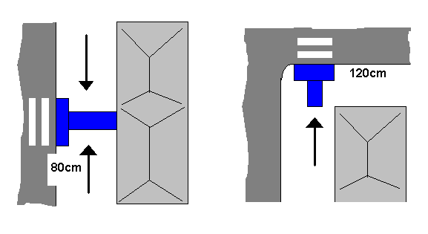
Figura 8 – A dimensão da faixa de aproximação vária de acordo com o fluxo de peões.

A faixa de presença deve ter uma largura suficiente para ser detectada pelos peões que circulem longe do lancil (largura mínima 120cm). Quando a passagem de peões tiver sinais luminosos que possam ser activados pelos peões, a faixa de presença deve encaminhar o peão para o suporte do botão do comando.
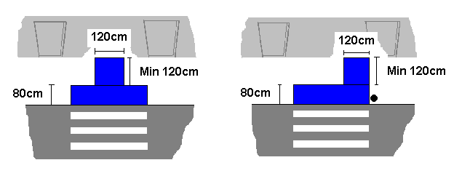
Figura 9 – Junto a uma passadeira sem sinais luminosos para peões, a faixa de aproximação e a faixa de presença, formam a letra T, enquanto junto a uma passadeira sem sinais luminosos para peões, elas formam a letra L.

Quando o passeio for estreito (menos de 2 metros de largura), deve-se rebaixar toda a largura do passeio e aplicar-se apenas o piso de alerta. 4

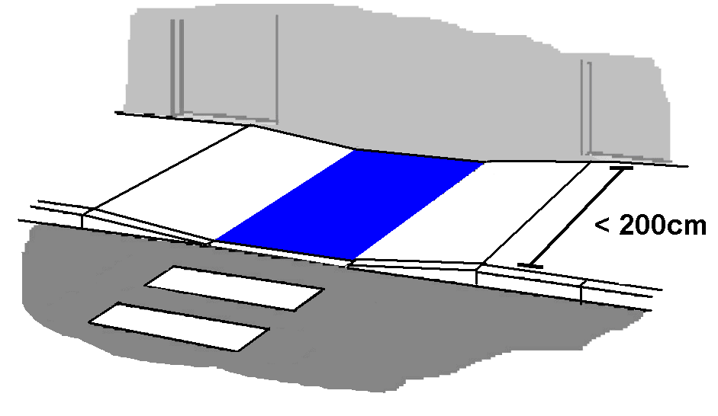
Figura 10 – Num passeio estreito deve-se rebaixar toda a largura do passeio e aplicar apenas piso de alerta.

Quando o passeio for muito largo, como por exemplo numa praça, a faixa de presença não deve prolongar-se para além dos 5 metros.
Quando duas passagens de peões se localizam na esquina de um cruzamento, as faixas de presença podem sobrepor-se, desde que não induzam o peão em erro. Uma faixa de presença está bem colocada quando o peão com deficiência visual pode detectar a mesma, virar-se na direcção da estrada e seguir a faixa até à passagem de peões. 4


Figura 11 – No cruzamento no lado direito as duas faixas estão sobrepostas nos extremos, mas não induzem o peão em erro.
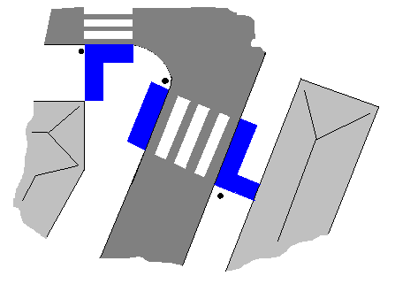No exemplo a seguir, uma das faixas de presença não foi colocada para não criar confusão. 4
Figura 12 – A faixa de presença não foi aplicada no passeio do lado esquerdo porque poderia ser confundida com a faixa de aproximação ou a faixa de presença da passadeira na rua transversal.
É frequente encontrar-se na via pública passagens de peões que não são perpendiculares ao passeio. Nesta situação, o peão com deficiência visual terá grandes dificuldades em manter-se na passagem de peões durante todo o atravessamento. Sempre que possível as passagens de peões oblíquas deveriam ser eliminadas. Quando o seu uso é inevitável, a faixa de aproximação e a faixa de presença devem reflectir o sentido da marcha. A dimensão mais pequena da faixa da aproximação não deve ser inferior a 80cm ou 120cm, conforme o fluxo de peões.

A Figura 13 mostra as possíveis localizações da faixa de presença quando uma passagem de peões não está perpendicular ao passeio, conforme está equipado ou não com sinais luminosos para peões. A faixa de presença do lado esquerdo não se prolonga até ao bordo do passeio da rua transversal para não correr o risco de induzir os peões em erro. (Poderiam pensar que há uma passadeira na rua transversal.) 4
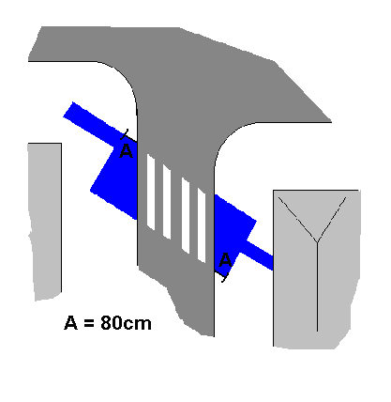
Figura 13 – Possíveis localizações da faixa de presença quando uma passagem de peões não está perpendicular ao passeio, e faixas de aproximação que respeitam as medidas mínimas.

5.3. Separadores centrais
Os separadores centrais das rodovias devem ser assinalados com piso de alerta. Quando a superfície do separador central estiver ao nível da faixa de rodagem, a zona de pavimento táctil deve terminar 15cm antes dos rebordos exteriores do separador central. Quando o separador central tiver menos de 250cm de largura, o pavimento deve cobrir toda a zona do separador onde podem permanecer peões. 4
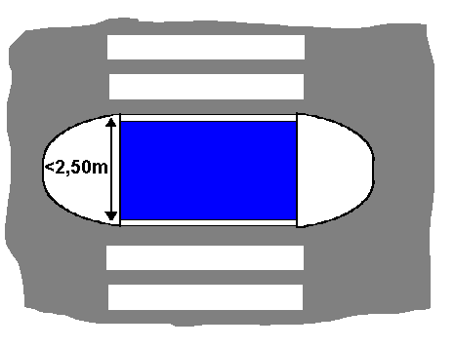
Figura 14 – Separador central com largura inferior a 2,50m, com toda a zona interior assinalada com piso de alerta, excepto os rebordos de 15cm.
Quando o separador central tiver 250cm (ou mais) de largura, deve-se aplicar duas tiras com 80cm de largura.
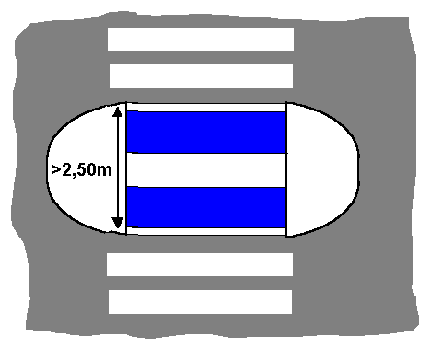
Figura 15 – Separador central com largura superior a 2,50m, com duas tiras de piso de alerta com 80cm de largura e os rebordos de 15cm.

Nos separadores centrais entre passagens de peões desfasadas, devem existir guardas metálicas que possam servir de guia para os peões com deficiência visual (e de barreira para qualquer peão distraido ou indisciplinado). É importante que o comando esteja perto da extremidade da guarda. É igualmente importante que os sinais luminosos ou o seu suporte não representem perigo para quem segue a guarda. 4

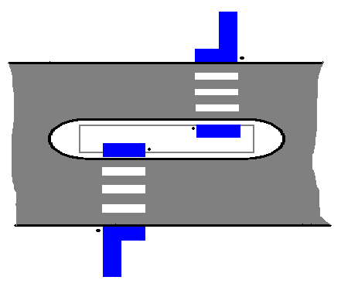

Figura 16 – Separador central com guardas que podem guiar o peão até às passadeiras desfasadas.

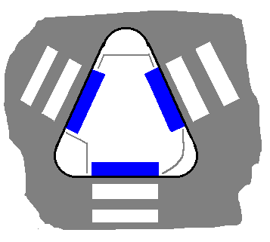 Nos separadores centrais, qualquer que seja o seu fo formato, não se colocam tiras de presença.

Figura 17 – Um separador central triangular, sem faixas de presença e com guardas entre as passagens de peões.

5.4. Tampas de utilidades
O piso táctil deve ser aplicado a tampas de utilidades (sem criar um desnível) quando estas ocupam a zona a ser assinalada. ●

6. Introdução de linhas de orientação
As linhas de orientação tácteis (piso direccionais) deveriam ser aplicadas em poucas circunstâncias na via pública. Regra geral, basta que seja respeitado, rigorosamente, o conceito de canal livre que consta no Decreto-lei 163/2006. Com esta condição, os peões com deficiência visual não terão grande dificuldade em orientar-se nos passeios.
No caso de centrais de camionagem e estações de comboio o uso de linhas de oreintação é indicado porque os utentes precisam de encontrar, de uma maneira rápida e segura, os percursos entre a entrada/saída da estação e o transporte. E os pontos onde vão parar na sua deslocação são previsíveis. Não é o caso da via pública e muitas vezes seria difícil escolher entre os diversos percursos que os peões poderiam seguir.
No entanto, podem surgir situações na via pública em que a zona de peões é muito ampla e não existe uma linha natural de orientação (fluxo do trânsito ou as fachadas dos prédios, por exemplo). Esta situação surge quando uma praça é ampla e os peões precisam de andar em linha recta entre duas passagens de peões.
Nestas circunstãncias deve-se aplicar um piso direccional com 80cm de largura e com pelo menos 80cm do espaço livre de cada lado. O espaço livre permite ultrapassar ou cruzar com outros peões em segurança e garante que o peão com deficiência visual não sofre um acidente se sair inadvertidamente do piso direccional.

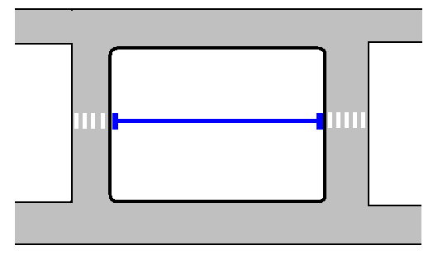
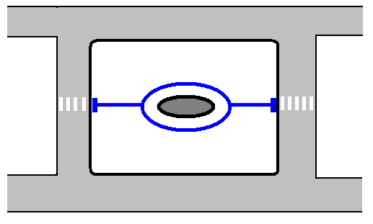

Figura 18 – Duas praças com uma linha de orientação na zona central ligando duas passagens de peões.
Haverá situações em que a localização das passagens de peões a ligar por uma piso direccional resulta num efeito visual pouco apelativo. 4
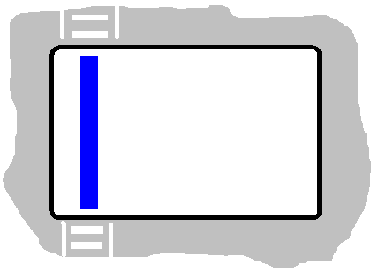
Figura 19 – Uma praça com uma linha de orientação num extremo da praça central.

Uma opção é introduzir outras linhas da mesma cor mas sem o perfil táctil. Assim, as pessoas com deficiência visual saberão qual é a linha a seguir e o projectista pode criar um aspecto atraente.

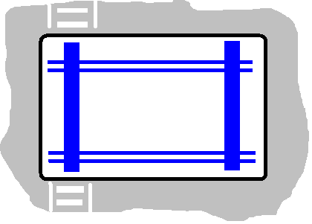



Figura 20 – Possíveis soluções para o caso anterior, onde apenas a linha vertical do lado esquerdo tem o perfil de piso direccional.

6.1 Zonas pedonais
Em zonas da cidade onde a estrada foi eliminada deve-se aplicar uma piso direccional com 80cm de largura e com pelo menos 80cm de espaço livre de cada lado. O espaço livre permite ultrapassar ou cruzar com outros peões em segurança e garante que o peão com deficiência visual não sofre um acidente se sair inadvertidamente do piso direccional. É importante fiscalizar a zona pedonal para garantir que este canal fica livre. 4
Quando o espaço o permite, o piso direccional deve ficar a dois metros da linha dos edifícios, para evitar encontrões com pessoas a sair dos mesmos. Quando uma rua contém cafés com esplanadas, a localização da piso direccional deve garantir que os utentes possam passar a aquela zona em segurança.
Dentro do possível, o piso direccional seguirá um percurso recto. Contudo, deve respeitar o fluxo normal dos peões. Por exemplo, não deve seguir uma diagonal numa praça central, se o hábito da maioria de peões é o de contornar a praça.
A linha de orientação deve ser localizada fora das zonas onde acumulam águas pluviais.

6.2 Cruzamentos
Dentro do possível, um cruzamento num piso direccional deve ser composto por ângulos rectos. Para indicar a presença de um cruzamento, os elementos do pavimento táctil devem ser colocados transversalmente a distância de 120cm imediatamente antes do cruzamento. O ponto de intersecção das linhas deve ser liso. Pode-se aplicar um elemento liso ou utilizar o pavimento existente. 4
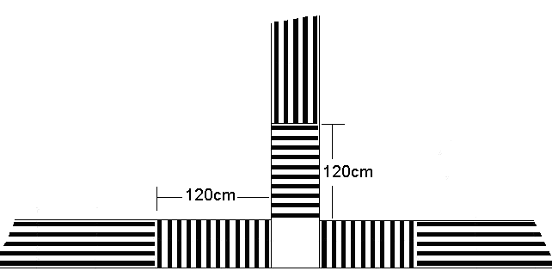

Figura 21 – Planta de um cruzamento em forma de T, mostrando a intersecção lisa e o piso direccional colocado transversalmente durante uma distãncia de 120cm.

7. Sinalização de escadas
As escadas devem ser assinaladas com piso de cautela no topo e no fundo, em toda a largura da escada. O comprimento desta faixa de aproximação varia de acordo com o fluxo de peões. Quando a escada se localiza perpendicularmente ao fluxo dos peões, a faixa de aproximação deve projectar-se a um mínimo de 80 cm da escada. Quando a escada fica na continuação do fluxo dos peões, a faixa deve projectar-se a um mínimo de 120 cm. 4

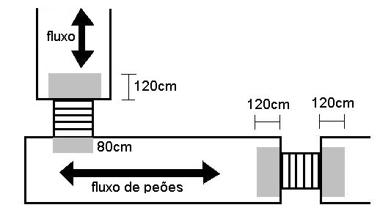
Figura 22 – Planta de três corredores ligados por escadas, mostrando como o comprimento da faixa de aproximação varia conforme a direcção do fluxo de peões.

No patamar superior, a faixa de aproximação deve ser aplicada atrás do cobertor do primeiro degrau. No patamar inferior o pavimento táctil deve ser aplicado junto à escada para ser detectado logo que o peão chega ao fim da mesma. 4
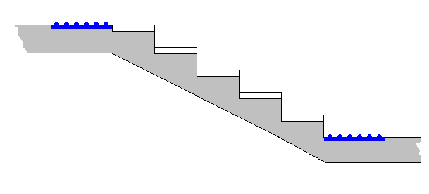
Figura 23 – Perfil de uma escada, com o piso táctil aplicado no piso junto ao último degrau e atrás do cobertor do primeiro no topo.

Não se deve colocar pavimento táctil nos patamares intermédios porque pode ser interpretado como uma indicação de que a escada terminou. A ausência de pavimento táctil no fim de um lanço informa o utente que a escada continua, um facto que pode ser confirmado pela presença de corrimãos contínuos ao longo dos vários lanços da escada. ●

8. Sinalização de rampas
As rampas devem ser assinaladas com piso de cautela no topo e no fundo, em toda a largura da rampa. O comprimento desta faixa de aproximação varia de acordo com o fluxo de peões (ver Figura 22). ●

9. Sinalização de paragens de autocarro
Por vezes é fácil localizar a paragem de autocarro, como por exemplo quando o passeio é estreito e a paragem está equipada com um abrigo, situação comum mas que não deveria acontecer, tendo em conta o cumprimento dos 120cm de largura livre dos passeios.
Em circunstâncias regulares, a presença da paragem deveria ser indicada por uma tira com uma largura de 120cm que atravessa o passeio. Esta tira deve encaminhar o peão ao local mais indicado para esperar pelo transporte. Normalmente este local coincide com o local de abertura da porta do autocarro, no abrigo ou junto ao suporte com o sinal da paragem, mas deve-se tomar em conta potenciais perigos no meio envolvente (caldeiras de árvores, pilaretes, espaço reduzido, etc).
Em termos de perfil, uma boa solução é aplicar o piso direccional em quase toda a tira da sinalização e piso de alerta nos últimos 80cm, para indicar a presença da estrada e o local onde o passageiro deve parar. No entanto, o município poderá desenvolver, em conjunto com as pessoas com mobilidade reduzida, o seu próprio perfil táctil para paragens de autocarro, desde que respeitando estas recomendações. ●

10. Sinalização da entrada de edifícios públicos
Dada a importância dos serviços públicos, as autarquias poderiam desenvolver, em conjunto com as pessoas com mobilidade reduzida, soluções tácteis para indicar a presença da entrada dos serviços públicos. O perfil/material escolhido deve ser usado em todo o município e ter apenas um significado. Deve ter uma largura de pelo menos 120cm e atravessar o passeio.
Não recomendamos uma solução específica porque acreditamos que os projectistas podem conceber uma que responde às necessidades dos cidadãos com deficiência visual e ao mesmo tempo contribua para a imagem e identidade da cidade.
O pavimento táctil deve encaminhar o utente até à entrada do serviço público. Quando existe mais do que uma porta, o pavimento deve encaminhar o utente até uma porta que está sempre em serviço e/ou à sinalética que indica o nome e horário do serviço.
Quando é obrigatório subir escadas para entrar no edifício, o pavimento deve encaminhar a pessoa até ao corrimão. Quando existem escadas e rampa o pavimento táctil deve encaminhar a pessoa até à rampa. 4
Caso exista uma distância considerável entre o topo da escada e a porta, o caminho a seguir pode ser assinalado com piso direccional.
Também existem soluções sonoras que as autarquias poderiam adoptar para indicar locais de interesse, incluindo paragens de autocarro e serviços públicos e assim reduzir o investimento em pavimentos tácteis. ●

